**Министерство науки и высшего образования Российской Федерации**

федеральное государственное автономное образовательное учреждение высшего образования

**«НАЦИОНАЛЬНЫЙ ИССЛЕДОВАТЕЛЬСКИЙ УНИВЕРСИТЕТ ИТМО»**

**Дисциплина:**

**«Биометрия и нейротехнологии»**

**Отчет по лабораторной работе № 4**

**Выполнил:**

Фам Куок Ань-R32352

Хюинь Тан Куонг-R32362

Нгуен Тоан-R32372

Нгуен Хыу Тхань-N32461

**Преподаватель:**

Штенников Д.Г.



Санкт-Петербург 2023

**Цель работы:**

Познакомиться с понятием рефлекса и сенсомоторной реакции и научиться измерять их скорости методом электромиографии (ЭМГ).

**Эксперимент 1:**

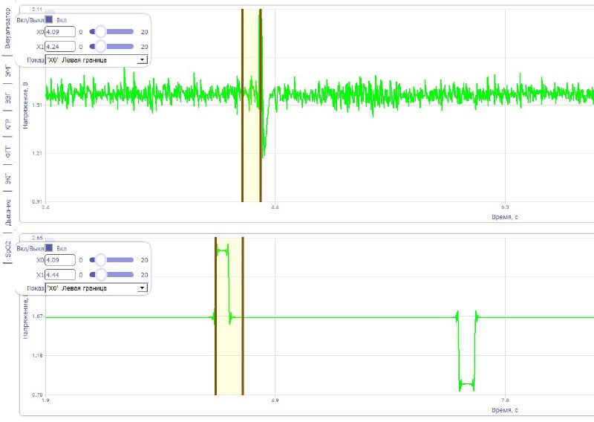

*Рис. 1*

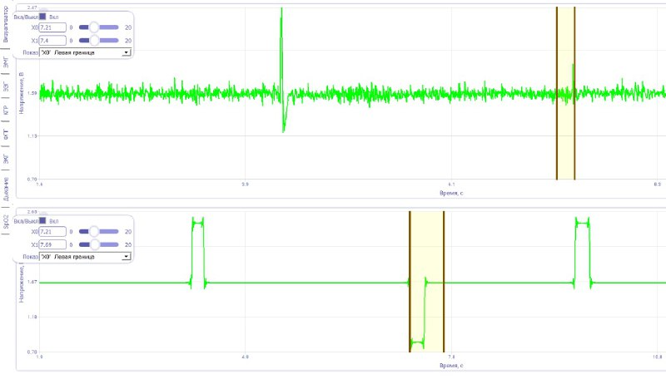

*Рис. 2*

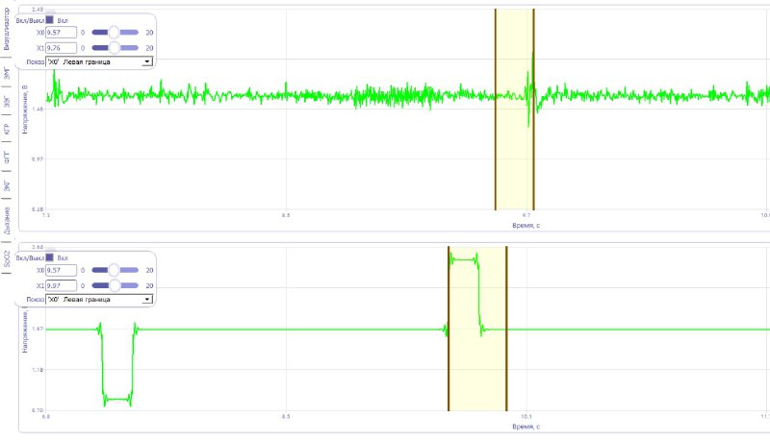

*Рис. 3*

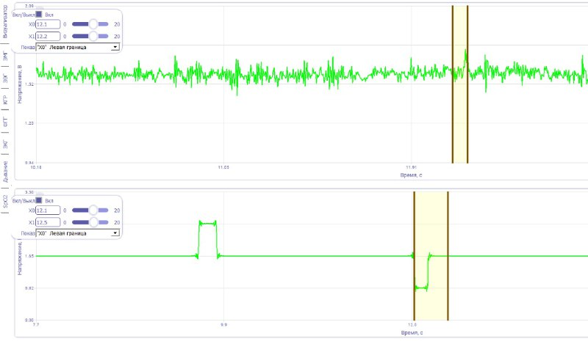

*Рис. 4*

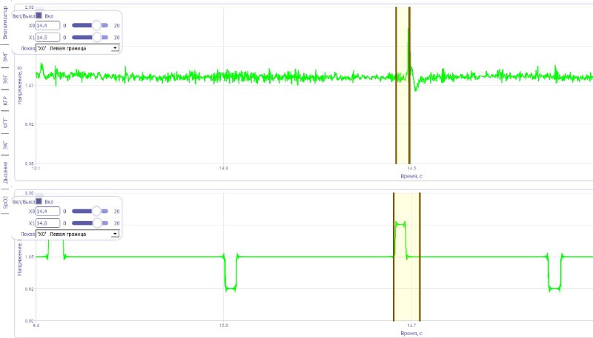

*Рис. 5*

**Эксперимент 2:**

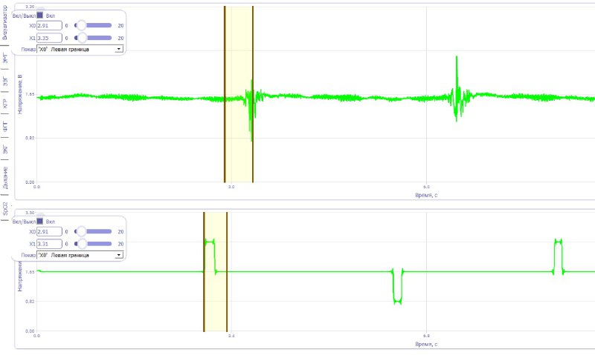

*Рис. 1*

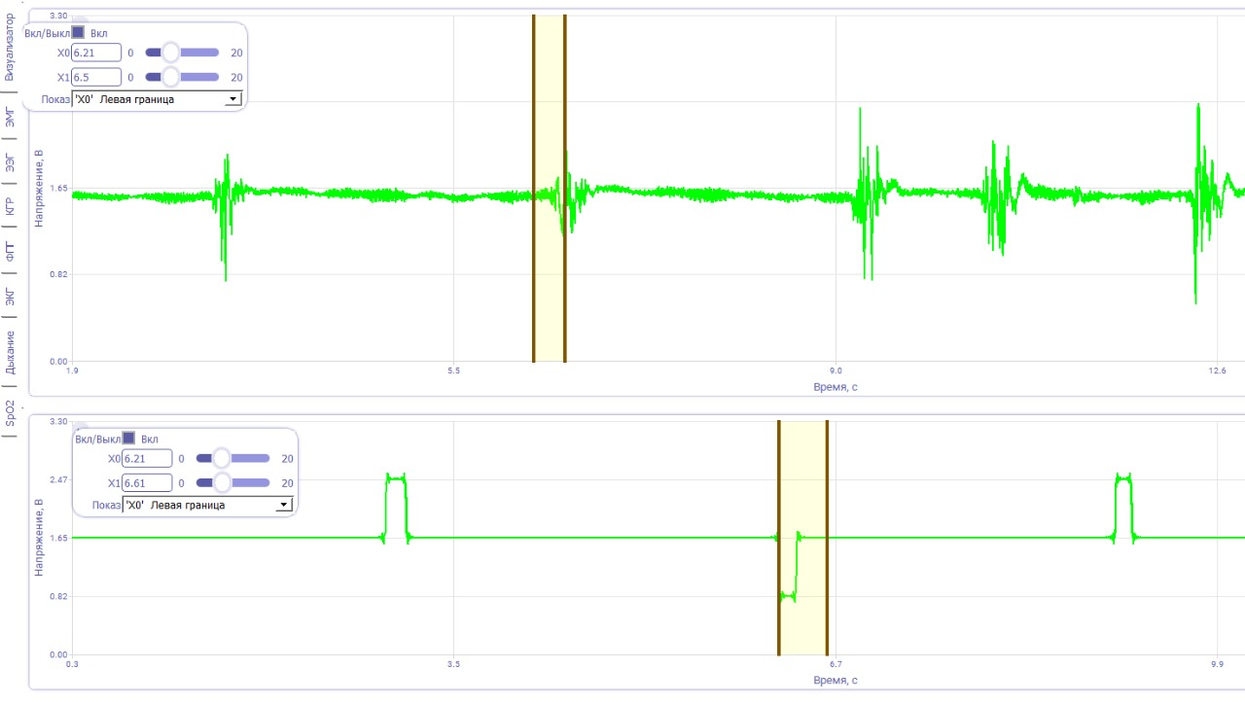

*Рис. 2*

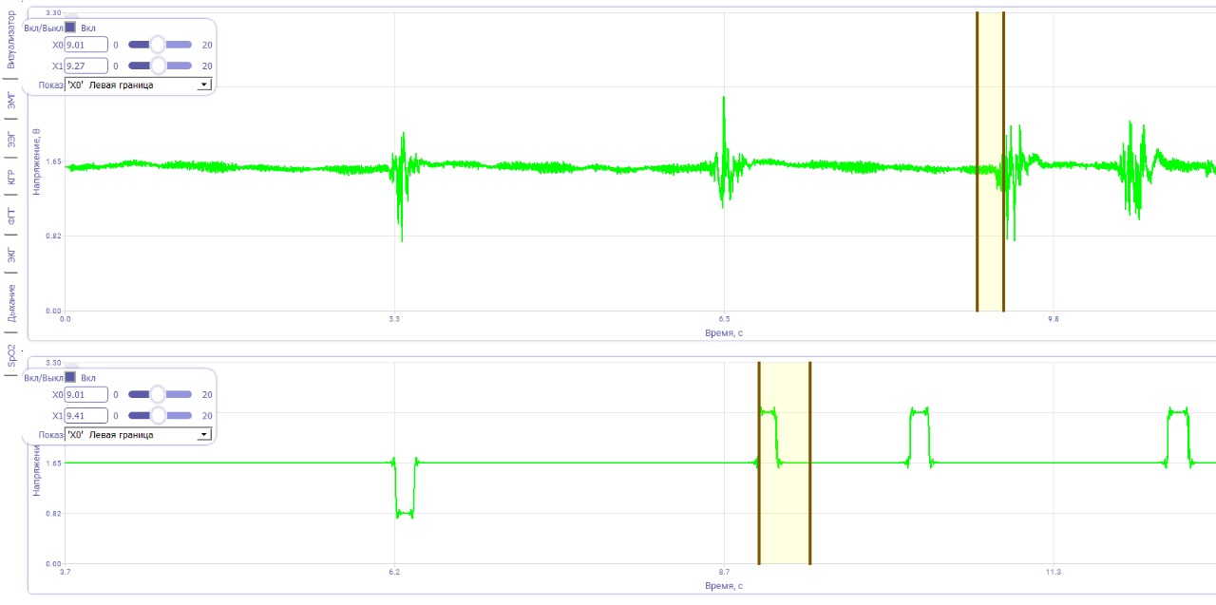

*Рис. 3*

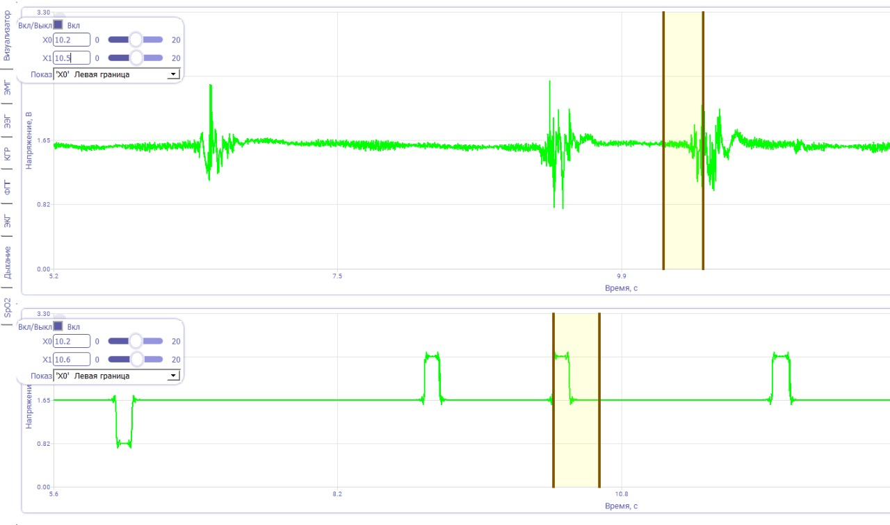

*Рис. 4*

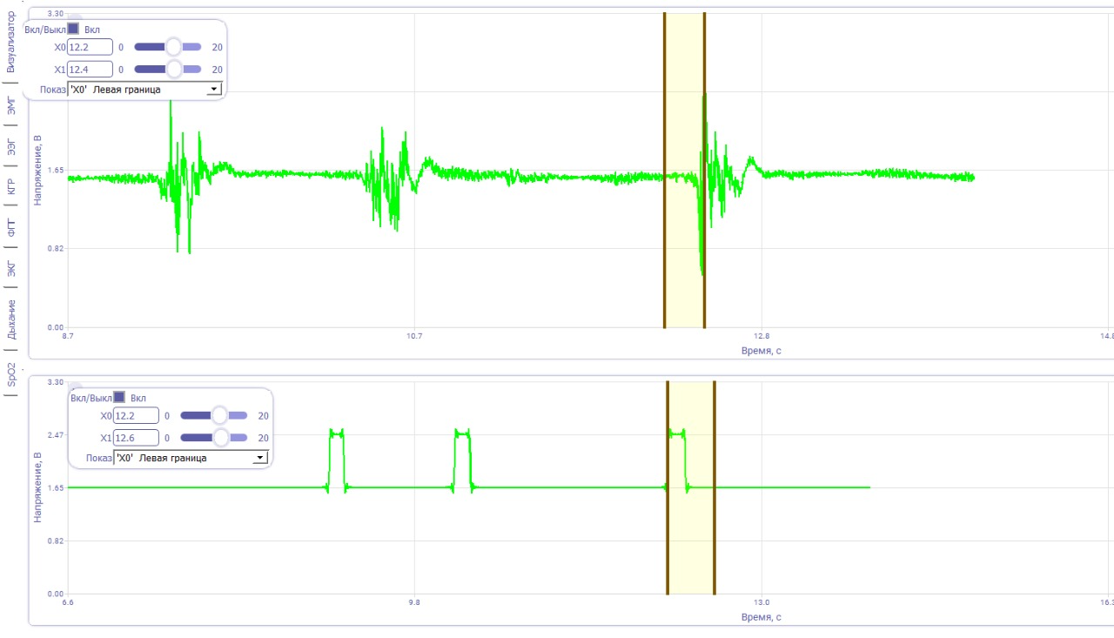

*Рис. 5*

**Таблица**: Длительность латентного периода рефлекторного сокращения бицепса и простой сенсомоторной реакции испытуемого

|  |  |  |
| --- | --- | --- |
|  | Латентный период рефлекторного сокращения бицепса, с | Латентный период простой сенсомоторной реакции испытуемого, с |
| 1 | 0.365 | 0.551 |
| 2 | 0.399 | 0.423 |
| 3 | 0.395 | 0.451 |
| 4 | 0.320 | 0.467 |
| 5 | 0.274 | 0.394 |
| Среднее значение | 0.3506 | 0.4572 |
| Среднеквадратическое отклонение | 0.0476 | 0.0531 |

**Комментарий:**

Время рефлекторного сокращения бицепса у испытуемого меньше, чем время сенсомоторной реакции. Это, возможно, связано с тем, что в первом случае мышцы подвергаются непосредственному воздействию (из-за нервного удара по сухожилию), в то время как во втором случае необходимо обрабатывать визуальную информацию в мозге перед тем, как испытуемый сможет напрячь бицепс. Стандартные отклонения приблизительно одинаковы, что указывает на объективность данных в процессе измерений и схожесть влияния разных факторов на процесс измерений.

**Вывод:**

Исходя из полученных данных, можно сделать вывод о том, что латентный период включает в себя задержку на передачу нервных импульсов от рецепторов к коре головного мозга, время обработки сигнала в корковых структурах и формирование моторной команды, а также время на распространение нервных импульсов по спускающимся путям к мотонейронам спинного мозга. Было выяснено, что латентный период рефлекторной реакции составляет 0,3506 с, в то время как латентный период простой сенсомоторной реакции составляет 0,4572 с.

В итоге, результаты исследования латентного периода бицепса плеча позволяют лучше понять процессы, происходящие в человеческой нервной системе. Эти результаты могут оказаться полезными для дополнительного изучения реакций на внешние раздражители, а также для оптимизации методов обучения и тренировки.